Хлямина С.Ж
Учитель начальных классов
МБОУ «Приволжская ООШ»
Приволжский район
Астраханская область

Методическая разработка: Виртуальный дневник против бумажного.
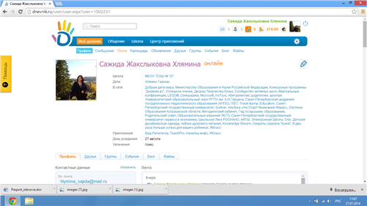
К 2015-му году все российские школы должны перейти на электронный оборот документов. На столе каждого учителя появится компьютер с выходом в Интернет - оценки детям будут ставить прямо на сайте. Родители смогут следить за успеваемостью детей в режиме он-лайн. Виртуальный проект – это еще и целая социальная сеть, которая должна объединить учеников, педагогов и родителей из разных школ и даже городов. Кто сможет увидеть электронные оценки детей в Интернете, и готовы ли к подобным новшествам родители и сами педагоги
С 2009 года работаю в Дневник. ру.
Каждый день выставляю оценки ученикам в электронном журнале, в своей школе, где преподаю.
Выставляю итоговые оценки, общаюсь с родителями.
К урокам помещаю презентации, диктанты, самостоятельные работы, домашние работы, тесты.
Во время карантина даю задания учащимся, провожу консультации.
Использую его во внеклассной работе по предмету, а также для проведения классных часов, мероприятий и родительских собраний.
Мне очень нравится, этот проект, считаю, что это мой сайт. Времени, конечно, потрачено немало, но, что мы не делаем для наших любимых учеников… В мою работу Дневник. ру внес новую свежую струю. Детям все это нужно и интересно для образования и развития, мне - для самообразования, для общения с коллегами из других школ, для обмена опытом.

Являюсь администратором группы «Юмор и школа»
http://groups.dnevnik.ru/group.aspx?group=106200
Участников в группах очень много и количество их растет из нашей школы и из других, сами вступают, значит, нужное дело. Общаюсь с коллегами из нашей и других областей : Астраханской, Кировской, Омской, Московской, Новгородской, Свердловской.
В группе созданы странички для каждой параллели, куда помещаются новости, задания, файлы.
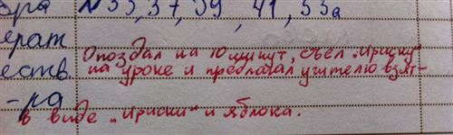

Я активно участвую в конкурсах в ЕОС «Дневник.ру».
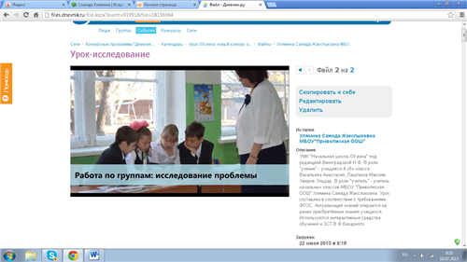

Участие в профессиональных конкурсах
№ | Название конкурса | Сроки | Уровень проведения | Результат
1 | "Урок XXI века" | июнь-июль 2013г | всероссийский, в ЕОС "Дневник.ру" | сертификат
2 | Конкурсный отбор на стажировку руководящих и педагогических работников учреждений Астраханской области, реализующих общеобразовательные программы | 15.06.2013 - 15.07.2013 | региональный, всероссийский | стажировка в Скандинавии
3 | Самый творческий класс Марьяновского района в ЕОС Дневник.ру | 20.01.2014 - 20.04.2014 г | всероссийский,сетевое взаимодействие | Благодарственное письмо

Мои разработки опубликованы в Медиатеке
